**PROJETO DE EXTENSÃO**

**Simmers – Seu jogo de um jeito novo**

**Identificação**

**Título:** Simmers – Seu jogo de um jeito novo

**Área Temática:** Jogos e extensões

**Data de Início:** 01 de março de 2023

**Professor Responsável:** Jaílson

**Alunos envolvidos:** Patricia Sousa da Conceição

**Data de Término:** 16/06/2023

**Justificativa para o projeto de um site de tutoriais do jogo The Sims 4:**

A relevância da presença online:

Com o avanço da tecnologia e o crescente uso da internet, as pessoas buscam informações e serviços online, tornando essencial que tutoriais na web existam para atender às necessidades da comunidade.

Acesso e conveniência:

Um site permitirá que as pessoas que necessitam acessem informações sobre o jogo a qualquer momento e de qualquer lugar. Isso proporciona conveniência.

Comunicação eficaz:

O site oferecerá uma plataforma eficaz para os administradores se comuniquem com seus membros e a comunidade em geral. Através do site, poderão ser divulgadas notícias, eventos. Além disso, os membros poderão entrar em contato para fazer perguntas, enviar sugestões ou até mesmo se inscrever para ajudar a trazer mais conteúdo.

Aumento da visibilidade e atração de novos clientes:

Ter um site bem estruturado e otimizado para os mecanismos de busca contribuirá para aumentar a visibilidade do site. Isso significa que mais pessoas terão conhecimento da existência de uma plataforma aberta e poderão se interessar por seus serviços. Com uma boa apresentação online, é mais provável que atraia ainda mais colaboradores e usuários.

Competitividade no mercado:

Existem muitos sites e blogs que oferecem serviços semelhantes, mas em termos de estrutura e também de linguagem, já que a maioria estão em outros idiomas, estaremos um passo à frente. Ao investir em um site profissional e atraente, nos destacamos ainda mais perante a concorrência, transmitindo confiança e profissionalismo.

Integração com as redes sociais:

Um site pode ser integrado com as redes sociais da academia, como Facebook, Instagram e Twitter, permitindo que a equipe compartilhe conteúdo, engaje os membros e promova eventos especiais. Isso cria uma presença online mais abrangente e possibilita uma interação mais direta e próxima com a comunidade.

Em resumo, o projeto de um site para a comunidade de The Sims se justifica pelo fato de que a presença online é uma necessidade atual, oferecendo acesso e conveniência aos usuários, possibilitando uma comunicação eficaz, aumentando a visibilidade e atraindo novos membros, proporcionando comodidade e permitindo a integração com as redes sociais.

**Objetivos do projeto de um site de tutoriais do jogo The Sims 4**

Informar e educar a comunidade: Um dos principais objetivos do site é fornecer informações completas e relevantes sobre os serviços oferecidos. Isso inclui detalhes sobre os tipos de conteúdo disponíveis, equipamentos e lançamentos especiais. Além disso, o site pode oferecer artigos e dicas relacionadas à melhor desempenho, segurança online e bem-estar digital, buscando educar a comunidade sobre diversas maneiras de ter um hobby que seja menos agressivo e competitivo.

Facilitar o acesso às informações:

O site será projetado de forma intuitiva e fácil de navegar, com seções claras e organizadas. O objetivo é que os visitantes do site possam encontrar rapidamente as informações que estão buscando, seja sobre instalações, atualizações ou eventos especiais. Isso torna mais fácil para os membros em potencial obterem as informações necessárias para tomar decisões.

Promover a interação e o engajamento:

O site terá recursos interativos para promover a interação e o engajamento da comunidade. Isso pode incluir uma seção de depoimentos de clientes satisfeitos, onde os membros podem compartilhar suas experiências positivas. Além disso, um espaço para comentários e perguntas permitirá que os visitantes interajam diretamente com os administradores, fortalecendo o relacionamento e a confiança entre eles e a comunidade.

Estabelecer um canal de comunicação eficiente:

O site será um canal de comunicação eficiente entre a equipe e seus membros. Através do site, os membros poderão receber informações importantes, como atualizações do conteúdo, eventos especiais e novas expansões. Além disso, o site fornecerá opções de contato, como formulários de contato ou e-mails diretos, para que os membros possam enviar perguntas, sugestões ou solicitações de informações adicionais.

Aumentar a adesão e retenção de membros:

O projeto do site tem como objetivo atrair novos membros para a comunidade, oferecendo uma apresentação online atraente e informativa. Ao fornecer informações claras sobre os que terão ao compartilhar e comentar os conteúdos, os resultados alcançados por outros membros, o site ajudará a aumentar a adesão de novos usuários. Além disso, o site também será uma ferramenta para manter os membros atuais engajados, fornecendo informações atualizadas sobre programas de fidelidade, eventos exclusivos e promoções especiais.

Reforçar a imagem profissional e confiável:

Um dos objetivos-chave do site é transmitir uma imagem profissional e confiável do site. Um design atraente, informações precisas e atualizadas, além de depoimentos e histórias de sucesso, ajudarão a criar confiança nos visitantes. Isso resultará em uma reputação sólida na comunidade, ajudando a atrair e reter membros, bem como a estabelecer parcerias com outros desenvolvedores e criadores de conteúdo.

Em resumo, o projeto do site de tutoriais do jogo The Sims 4 tem como objetivos informar e educar a comunidade, facilitar o acesso às informações, promover a interação e o engajamento, estabelecer um canal de comunicação eficiente, aumentar a adesão e retenção de membros, e reforçar a imagem profissional e confiável. Com esses objetivos em mente, o site será uma poderosa ferramenta para atender às necessidades da comunidade e fortalecer o relacionamento entre seus membros.

**Público-alvo do projeto de um site de uma academia de bairro**

O público-alvo do site de tutoriais do jogo The Sims 4 é composto pela comunidade que busca uma opção acessível e conveniente para melhorar sua experiencia com o jogo. Esse público pode incluir pessoas de diferentes faixas etárias e níveis de condicionamento físico, desde jovens adultos em busca de diversão até idosos que desejam criar uma vida perfeita e viver aventuras.

Os membros da comunidade de jogadores são o principal foco do projeto, já que o site online trás informação a qualquer hora e lugar e busca atender às necessidades dessa comunidade. O site será desenvolvido para atrair tanto iniciantes em busca de uma introdução vasto mundo do jogo quanto pessoas mais experientes que desejam melhorar sua jogabilidade.

Além disso, o público-alvo também pode incluir pessoas que buscam divulgar seus conteúdos e traduções de mods já existentes, já que atualmente é isso que mantem o jogo vivo. O site fornecerá informações sobre os serviços oferecidos para atender às diferentes necessidades e interesses do público, promovendo a inclusão e a diversidade.

É importante ressaltar que o projeto do site visa atender não apenas aos frequentadores atuais da comunidade, mas também a novos clientes em potencial que ainda não estão familiarizados com as dinâmicas do mesmo. O site será desenvolvido com uma abordagem amigável e informativa, visando conquistar a confiança e o interesse de quem busca uma opção segura de se divertir.

Em resumo, o público-alvo do projeto do site de tutoriais de The Sims 4 é a comunidade brasileira em busca de uma opção segura, acessível e de qualidade. O site será desenvolvido para atrair e atender às necessidades de diferentes faixas etárias, níveis de conhecimento e interesses, promovendo uma abordagem inclusiva e diversificada para alcançar e engajar o público-alvo.

**Fundamentação teórica para o projeto de um site de uma academia de bairro.**

Importância da presença online para empresas:

A presença online é cada vez mais vital para empresas de todos os setores, e ainda mais para uma engajada e digital como a de The Sims 4. Estudos mostram que a maioria das pessoas busca informações e serviços online antes de tomar decisões de compra ou adesão. Ter um site bem projetado e informativo é fundamental para atingir o público-alvo e fornecer informações relevantes sobre os serviços oferecidos pela administração.

Tendências no setor de Jogos:

O setor de jogos tem movimentado as tendências digitais, com muitas comunidades estabelecendo presença online para alcançar e atrair membros. Ter um site é uma maneira eficaz de competir no mercado atual e atender às expectativas dos usuários em relação à disponibilidade de informações e facilidade de acesso. Além disso, sites brasileiros muitas vezes enfrentam a concorrência de grandes criadores estrangeiros, e um site bem projetado pode ajudar a nivelar o campo de jogo e atrair membros locais.

Benefícios da comunicação online:

Um site de tutoriais oferece uma plataforma de comunicação eficaz para alcançar a comunidade. Além de fornecer informações sobre expansões e mods o site pode ser utilizado para divulgar eventos especiais, programas para instalação, dicas de manutenção e bem-estar digital, e até mesmo para receber feedback dos clientes. A comunicação online ajuda a fortalecer o relacionamento com os membros, aumentando a fidelidade e o engajamento.

Acesso e conveniência para os membros:

Um site bem estruturado permite que os membros comunidade acessem informações importantes a qualquer momento e de qualquer lugar. Os membros podem verificar atualizações, fazer downloads, acompanhar seu progresso e obter informações sobre serviços adicionais, como uso de cheats e lançamentos de pacotes novos. Isso oferece conveniência e flexibilidade para os membros, aumentando a satisfação e a probabilidade de que eles continuem frequentando o site.

Potencial para atrair novos membros:

Um site profissional e informativo pode atrair novos membros, aumentando sua visibilidade na comunidade. As pessoas em busca de atualizações podem pesquisar online e encontrar informações sobre o site, depoimentos de clientes satisfeitos e detalhes sobre as instalações e serviços. Um site bem projetado e otimizado para mecanismos de busca pode ajudar a equipe de administradores a se destacar e capturar a atenção de potenciais membros, aumentando assim a base de usuários.

Em suma, a fundamentação teórica para o projeto de um site de uma academia de bairro destaca a importância da presença online, as tendências no setor de jogos, os benefícios da comunicação online, o acesso e a conveniência para os membros e o potencial para atrair novos membros. Esses fatores demonstram a necessidade de um site bem desenvolvido para atender às necessidades da comunidade e fortalecer a presença e competitividade da comunidade brasileira no cenário mundial.

**Metodologia para o projeto de um site de uma academia de bairro**

Levantamento de requisitos:

O primeiro passo na metodologia é realizar um levantamento detalhado dos requisitos do site. Isso envolve a coleta de informações sobre os serviços que a equipe deseja ofertar, como tipos de conteúdo, informações, instruções e lançamentos especiais. Também é importante identificar as necessidades e expectativas da comunidade em relação ao site. Isso pode ser feito por meio de pesquisas, entrevistas ou feedback de membros atuais e potenciais.

Definição de objetivos e escopo:

Com base nos requisitos levantados, os objetivos do site devem ser definidos de forma clara e específica. Isso pode incluir informar e educar a comunidade, facilitar o acesso às informações, promover a interação e o engajamento, estabelecer um canal de comunicação eficiente e aumentar a adesão e retenção de membros. O escopo do projeto também deve ser delimitado, definindo quais funcionalidades e seções serão incluídas no site.

Design e desenvolvimento:

Nesta etapa, o design e a estrutura do site são planejados e desenvolvidos. É importante considerar aspectos como usabilidade, navegabilidade e estética visual. O design deve ser intuitivo e amigável, facilitando a navegação e o acesso às informações. Além disso, é necessário garantir que o site seja responsivo, ou seja, que possa ser acessado e visualizado corretamente em diferentes dispositivos, como computadores, tablets e smartphones.

Conteúdo e SEO:

O conteúdo do site é crucial para transmitir as informações necessárias aos visitantes. É importante fornecer descrições detalhadas dos serviços, informações sobre os administradores, horários das atualizações e outras informações relevantes. Além disso, a otimização para mecanismos de busca (SEO) deve ser considerada, utilizando palavras-chave relevantes e estratégias de otimização para melhorar o posicionamento do site nos resultados de pesquisa.

Testes e lançamento:

Antes do lançamento oficial do site, é importante realizar testes abrangentes para garantir seu funcionamento correto e livre de erros. Isso inclui testar a funcionalidade das páginas, a integração de formulários de contato, a navegabilidade e a responsividade em diferentes dispositivos. Após os testes, o site pode ser lançado, sendo necessário monitorar continuamente seu desempenho e realizar eventuais ajustes e atualizações para atender às necessidades em constante mudança da comunidade.

Em resumo, a metodologia para o projeto de um site tutoriais de The Sims 4 envolve o levantamento de requisitos, a definição de objetivos e escopo, o design e desenvolvimento, a criação de conteúdo e otimização para mecanismos de busca, e os testes e lançamento do site. Seguir essa metodologia ajudará a garantir que o site atenda efetivamente às necessidades da comunidade e contribua para o sucesso do mesmo.

**Avaliação do projeto de um site de uma academia de bairro**

Usabilidade e navegabilidade:

A usabilidade e a navegabilidade do site são aspectos fundamentais a serem avaliados. É importante verificar se a estrutura e o design do site são intuitivos e fáceis de navegar, permitindo que os usuários encontrem facilmente as informações que procuram. Além disso, deve-se avaliar a velocidade de carregamento das páginas, a compatibilidade com diferentes dispositivos e navegadores, e se os formulários e botões de interação funcionam corretamente.

Conteúdo relevante e atualizado:

O conteúdo do site deve ser avaliado para garantir que seja relevante, atualizado e completo. Verifique se as descrições dos serviços são claras e abrangentes, se os horários de atualizações estão corretos e atualizados, e se há informações sobre administradores e lançamentos especiais. Além disso, é importante avaliar se o site oferece conteúdo adicional de valor, como dicas de segurança, artigos informativos e depoimentos de clientes.

Interação e engajamento:

O site deve ser avaliado em relação à sua capacidade de promover interação e engajamento dos usuários. Verifique se há opções de interação, como formulários de contato ou área de comentários. Além disso, é importante avaliar se o site incentiva o engajamento por meio de recursos como blog, fórum de discussão ou áreas para compartilhamento de conquistas e progresso dos membros.

SEO e visibilidade online:

Avalie a visibilidade online do site por meio de técnicas de otimização para mecanismos de busca (SEO). Verifique se o site está bem classificado nos resultados de pesquisa para palavras-chave relevantes e se há uma estratégia eficaz de SEO implementada. Além disso, avalie se o site está integrado com as principais plataformas de mídia social, permitindo que os usuários compartilhem conteúdo e promovam a academia nas redes sociais.

Feedback dos usuários:

Por fim, é importante coletar o feedback dos usuários sobre o site de tutoriais de The Sims 4. Realize pesquisas ou enquetes para obter opiniões e sugestões dos membros da comunidade. Analise as respostas e use-as para identificar possíveis melhorias e ajustes no site. O feedback dos usuários é valioso para garantir que o site esteja atendendo efetivamente às necessidades da comunidade e proporcionando uma experiência positiva aos usuários.

Em resumo, a avaliação do projeto de um site de tutoriais de The Sims 4 deve abordar aspectos como usabilidade, navegabilidade, conteúdo relevante e atualizado, interação e engajamento, visibilidade online por meio de SEO, e feedback dos usuários. Essa avaliação contínua ajudará a identificar áreas de melhoria e a garantir que o site atenda efetivamente às necessidades da comunidade local, fornecendo uma experiência online positiva e impactante.

**Recursos Materiais envolvidos**

Computador

Internet

Servidor de Aplicação

Smartphone com Sistema Operacional Android

Smartphone com Sistema Operacional IOS

**Referências Bibliográficas**

1) "Design para a Internet: Projetando a Experiência Perfeita" por Felipe Memória e Felipe Tadeu

Este livro aborda princípios de design específicos para a internet, incluindo usabilidade, arquitetura da informação e design responsivo. Ele oferece insights valiosos para criar um site com uma experiência de usuário aprimorada.

2) "HTML5 e CSS3: Domine a web do futuro" por Maurício Samy Silva

Neste livro, o autor explora os recursos do HTML5 e CSS3, fornecendo exemplos práticos e orientações para a construção de um site moderno e visualmente atraente para a comunidade.

3) "JavaScript: O Guia Definitivo" por David Flanagan

Esta obra é um guia completo sobre JavaScript, abrangendo desde os conceitos básicos até tópicos avançados. O livro pode ajudar na implementação de funcionalidades interativas e dinâmicas no site de tutoriais.

4) "Marketing Digital: Estratégias para Atração de Clientes e Vendas Online" por Rafael Rez

Este livro explora estratégias de marketing digital para atrair clientes e promover um negócio online. Ele fornece insights valiosos sobre como promover e divulgar o serviço e a comunidade por meio do site.

5) "SEO: Otimização de Sites - 3ª Edição" por Alexandre Cesar Augusto e Eduardo Borges

Esta obra aborda técnicas de SEO (Search Engine Optimization) para melhorar a visibilidade do site nos mecanismos de busca. Ela fornece orientações práticas para otimizar o conteúdo do site e atrair mais visitantes interessados em ingressar nessa comunidade.

**Relatório de Atividades Desenvolvidas no Projeto do Site da Academia de Bairro**

Durante o período de desenvolvimento do projeto do site de tutoriais, foram realizadas diversas atividades com o objetivo de atender às necessidades da comunidade. O projeto teve como foco principal proporcionar uma experiência online completa e intuitiva para os usuários, além de promover a visibilidade e a interação com a equipe de administradores e a comunidade. A seguir, são apresentadas as principais atividades desenvolvidas:

Levantamento de Requisitos: Inicialmente, foi realizado um levantamento detalhado dos requisitos do site, por meio de pesquisas com os usuários e entrevistas com os stakeholders. Foram identificadas as funcionalidades necessárias, como informações sobre os serviços oferecidos, horários de atualizações, modalidades de atividades e cadastro de novos membros.

Design e Layout: Com base nos requisitos levantados, a equipe de design desenvolveu um layout atrativo e responsivo para o site. Foram criadas interfaces intuitivas, que permitissem aos usuários encontrar facilmente as informações desejadas. Também foi considerada a identidade visual do jogo, buscando transmitir uma imagem moderna e profissional.

Desenvolvimento Front-end e Back-end: A equipe de desenvolvimento implementou as funcionalidades do site utilizando tecnologias como HTML, CSS, JavaScript e Java (ou outra linguagem adequada para o back-end). Foram criadas páginas dinâmicas para exibição das informações, formulários de cadastro, integração com bancos de dados para armazenamento de dados dos clientes, além da implementação de recursos de segurança para proteger as informações sensíveis.

Integração com Redes Sociais: Foi realizada a integração do site da academia com as principais redes sociais, permitindo aos usuários compartilharem informações, atualizações e lançamentos do jogo. Foram adicionados botões de compartilhamento e links para as páginas nas redes sociais, facilitando o engajamento dos clientes e a divulgação da academia.

Testes e Implantação: Antes do lançamento oficial do site, foram realizados testes rigorosos para garantir seu funcionamento adequado em diferentes dispositivos e navegadores. Foram feitas simulações de uso, verificando-se a navegabilidade, o desempenho e a correta exibição das informações. Após os testes, o site foi implantado em um servidor seguro e devidamente configurado, pronto para atender os usuários da comunidade local.

No decorrer das atividades desenvolvidas, foi possível observar um progresso significativo na construção do site de tutoriais do jogo. O projeto está alinhado com as necessidades da comunidade, proporcionando uma plataforma online acessível, funcional e atraente. Com a finalização do desenvolvimento, espera-se que o site contribua para o aumento da visibilidade da comunidade brasileira, atraindo mais membros e promovendo uma experiência positiva para todos que buscam melhor experiencia.

**Mural de Fotos das Atividades Desenvolvidas**

Pagina Inicial do site:

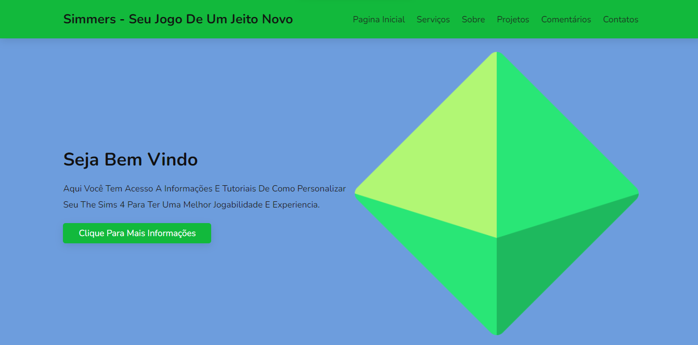

Pagina dos serviços oferecidos no site:

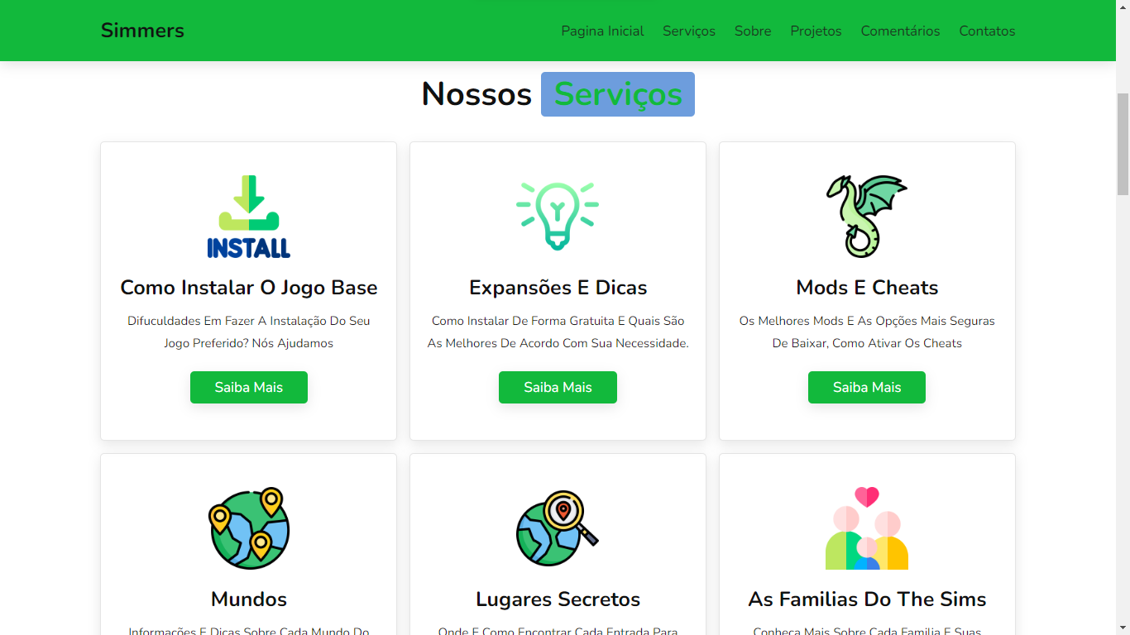

Sobre a equipe:

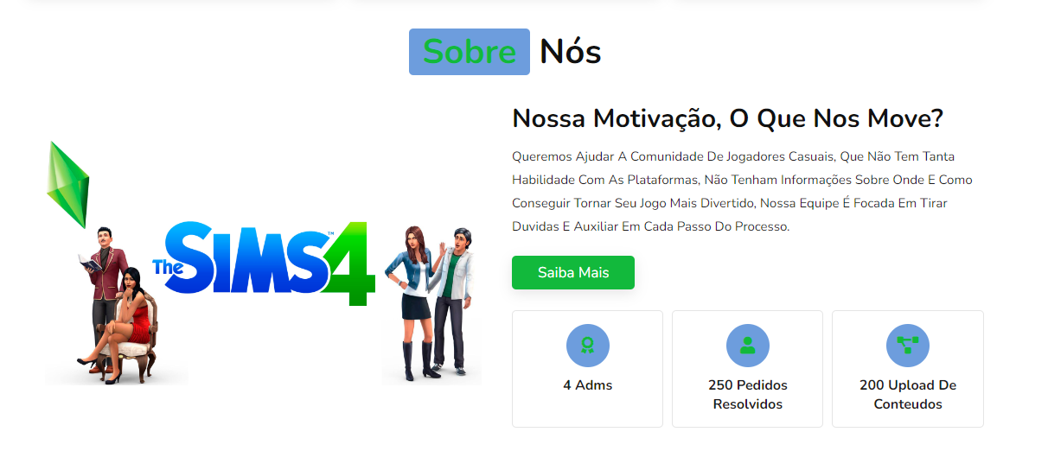

Os projetos mais recentes:

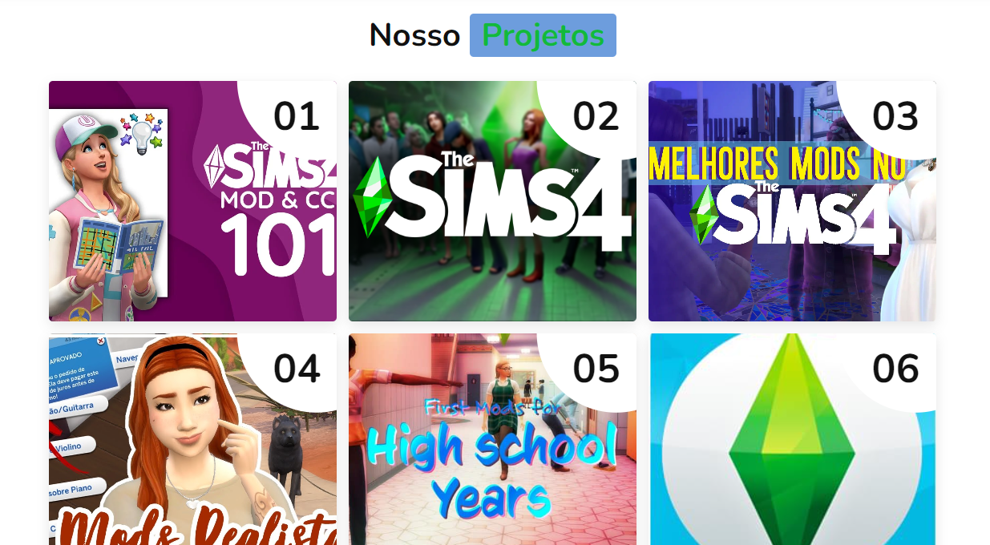

Depoimento dos usuários:

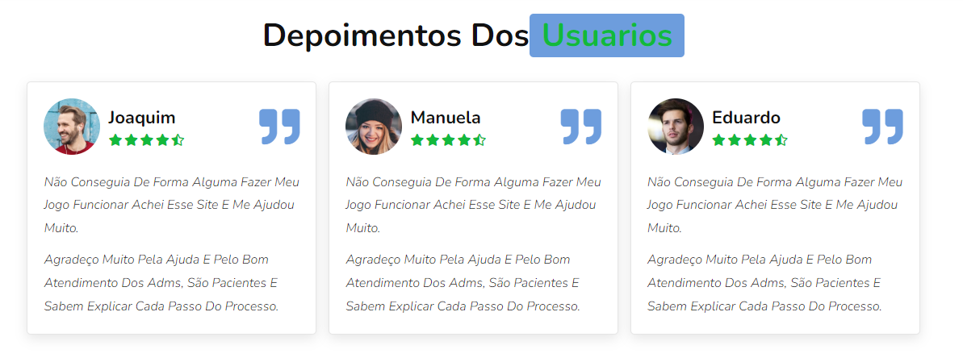

Contatos e localização:

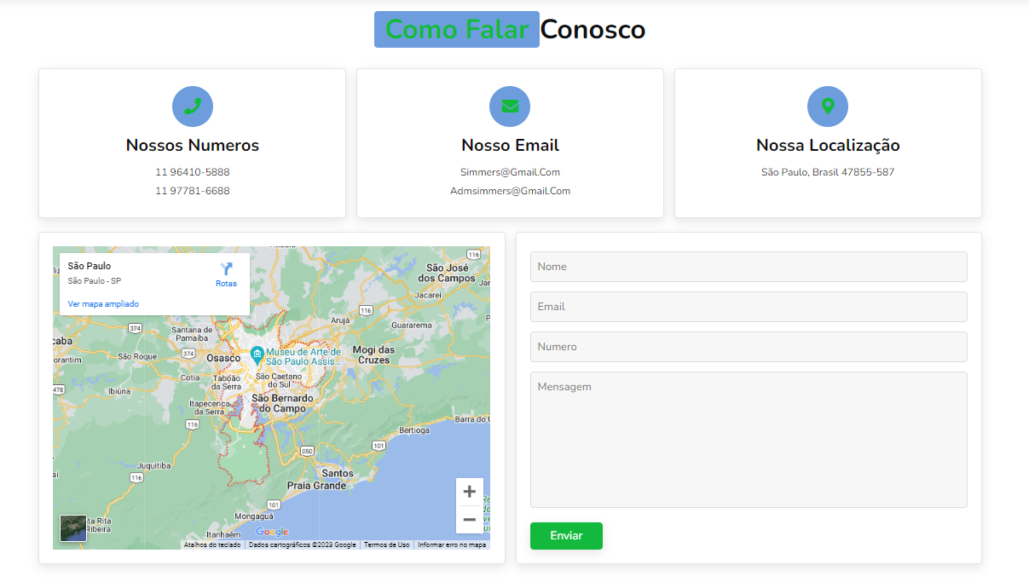

Links de acesso rápido:

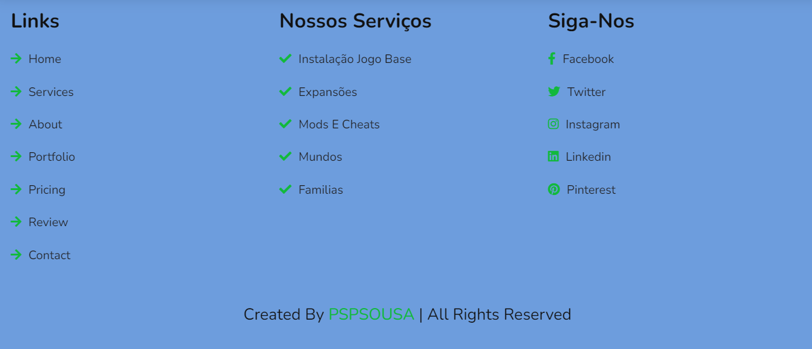

Desenvolvimento do index.html:

<!DOCTYPE html>

<html lang="pt-br">

<head>

    <meta charset="UTF-8">

    <meta http-equiv="X-UA-Compatible" content="IE=edge">

    <meta name="viewport" content="width=device-width, initial-scale=1.0">

    <meta name="keywords" content="Mods, Packs, tutorials, The Sims 4, instalar" />

    <title>The sims Tutorial</title>

    <!-- font awesome cdn link  -->

    <link rel="stylesheet" href="https://cdnjs.cloudflare.com/ajax/libs/font-awesome/5.15.4/css/all.min.css">

    <!-- custom css file link  -->

    <link rel="stylesheet" href="css/style.css">

</head>

<body>

<!-- header section starts  -->

<header class="header">

    <a href="#" class="logo">Simmers - Seu jogo de um jeito novo</a>

    <nav class="navbar">

        <a href="#home">Pagina Inicial</a>

        <a href="#services">Serviços</a>

        <a href="#about">Sobre</a>

        <a href="#portfolio">Projetos</a>

        <a href="#review">Comentários</a>

        <a href="#contact">Contatos</a>

    </nav>

    <div id="menu-btn" class="fas fa-bars"></div>

</header>

<!-- header section ends -->

<!-- home section starts  -->

<section class="home" id="home">

    <div class="content">

        <h3>Seja Bem vindo</h3>

        <p>Aqui você tem acesso a informações e tutoriais de como personalizar seu The Sims 4 para ter uma melhor jogabilidade e experiencia. </p>

        <a href="#" class="btn">Clique para mais informações</a>

    </div>

    <div class="image">

        <img src="images/losango.png" alt="">

    </div>

</section>

<!-- home section ends -->

<!-- services section starts  -->

<section class="services" id="services">

    <h1 class="heading"> Nossos <span>Serviços</span> </h1>

    <div class="box-container">

        <div class="box">

            <img src="images/instalar.png" alt="">

            <h3>Como instalar o jogo base</h3>

            <p>Difuculdades em fazer a instalação do seu jogo preferido? Nós ajudamos</p>

            <a href="#" class="btn">Saiba mais</a>

        </div>

        <div class="box">

            <img src="images/dicas.png" alt="">

            <h3>Expansões e Dicas</h3>

            <p>Como instalar de forma gratuita e quais são as melhores de acordo com sua necessidade.</p>

            <a href="#" class="btn">Saiba mais</a>

        </div>

        <div class="box">

            <img src="images/cheats.png" alt="">

            <h3>Mods e cheats</h3>

            <p>Os melhores mods e as opções mais seguras de baixar, como ativar os Cheats</p>

            <a href="#" class="btn">Saiba mais</a>

        </div>

        <div class="box">

            <img src="images/mundo.png" alt="">

            <h3>Mundos</h3>

            <p>Informações e dicas sobre cada mundo do jogo e suas peculiaridades</p>

            <a href="#" class="btn">Saiba mais</a>

        </div>

        <div class="box">

            <img src="images/secreto.png" alt="">

            <h3>Lugares Secretos</h3>

            <p>Onde e como encontrar cada entrada para locais escondidos nos mundos</p>

            <a href="#" class="btn">Saiba mais</a>

        </div>

        <div class="box">

            <img src="images/familia.png" alt="">

            <h3>As Familias do The Sims</h3>

            <p>Conheça mais sobre cada familia e suas incriveis historias de vida</p>

            <a href="#" class="btn">Saiba mais</a>

        </div>

    </div>

</section>

<!-- services section ends -->

<!-- about section starts  -->

<section class="about" id="about">

    <h1 class="heading"> <span>Sobre</span> nós </h1>

    <div class="row">

        <div class="image">

            <img src="images/the.webp" alt="">

        </div>

        <div class="content">

            <h3 class="title">Nossa motivação, o que nos move?</h3>

            <p>Queremos ajudar a comunidade de jogadores casuais, que não tem tanta habilidade com as plataformas, não tenham informações sobre onde e como conseguir tornar seu jogo mais divertido, nossa equipe é focada em tirar duvidas e auxiliar em cada passo do processo.</p>

            <a href="#" class="btn">Saiba mais</a>

            <div class="icons-container">

                <div class="icons">

                    <i class="fas fa-award"></i>

                    <h3>4 adms</h3>

                </div>

                <div class="icons">

                    <i class="fas fa-user"></i>

                    <h3>250 pedidos resolvidos</h3>

                </div>

                <div class="icons">

                    <i class="fas fa-project-diagram"></i>

                    <h3>200 upload de conteudos</h3>

                </div>

            </div>

        </div>

    </div>

</section>

<!-- about section ends -->

<!-- portfolio section starts   -->

<section class="portfolio" id="portfolio">

    <h1 class="heading"> Nosso <span>Projetos</span> </h1>

    <div class="box-container">

        <div class="box">

            <span>01</span>

            <img src="images/mod.webp" alt="">

            <div class="content">

                <h3>Adm 1</h3>

                <p>06 de junho 2023</p>

            </div>

        </div>

        <div class="box">

            <span>02</span>

            <img src="images/2.png" alt="">

            <div class="content">

                <h3>Adm 1</h3>

                <p>06 de junho 2023</p>

            </div>

        </div>

        <div class="box">

            <span>03</span>

            <img src="images/mods3.webp" alt="">

            <div class="content">

                <h3>Adm 1</h3>

                <p>06 de junho 2023</p>

            </div>

        </div>

        <div class="box">

            <span>04</span>

            <img src="images/real.jpg" alt="">

            <div class="content">

                <h3>Adm 1</h3>

                <p>06 de junho 2023</p>

            </div>

        </div>

        <div class="box">

            <span>05</span>

            <img src="images/esc.jpg" alt="">

            <div class="content">

                <h3>Adm 1</h3>

                <p>06 de junho 2023</p>

            </div>

        </div>

        <div class="box">

            <span>06</span>

            <img src="images/insta3.jpg" alt="">

            <div class="content">

                <h3>Adm 1</h3>

                <p>06 de junho 2023</p>

            </div>

        </div>

    </div>

</section>

<!-- portfolio section ends -->

<!-- reivew section starts  -->

<section class="review" id="review">

    <h1 class="heading"> Depoimentos dos<span>Usuarios</span> </h1>

    <div class="box-container">

        <div class="box">

            <div class="user">

                <img src="images/pic-1.png" alt="">

                <div class="info">

                    <h3>Joaquim</h3>

                    <div class="stars">

                        <i class="fas fa-star"></i>

                        <i class="fas fa-star"></i>

                        <i class="fas fa-star"></i>

                        <i class="fas fa-star"></i>

                        <i class="fas fa-star-half-alt"></i>

                    </div>

                </div>

                <i class="fas fa-quote-right"></i>

            </div>

            <p>Não conseguia de forma alguma fazer meu jogo funcionar achei esse site e me ajudou muito.</p>

            <p>Agradeço muito pela ajuda e pelo bom atendimento dos Adms, são pacientes e sabem explicar cada passo do processo.</p>

        </div>

        <div class="box">

            <div class="user">

                <img src="images/pic-2.png" alt="">

                <div class="info">

                    <h3>Manuela</h3>

                    <div class="stars">

                        <i class="fas fa-star"></i>

                        <i class="fas fa-star"></i>

                        <i class="fas fa-star"></i>

                        <i class="fas fa-star"></i>

                        <i class="fas fa-star-half-alt"></i>

                    </div>

                </div>

                <i class="fas fa-quote-right"></i>

            </div>

            <p>Não conseguia de forma alguma fazer meu jogo funcionar achei esse site e me ajudou muito.</p>

            <p>Agradeço muito pela ajuda e pelo bom atendimento dos Adms, são pacientes e sabem explicar cada passo do processo.</p>

        </div>

        <div class="box">

            <div class="user">

                <img src="images/pic-3.png" alt="">

                <div class="info">

                    <h3>Eduardo</h3>

                    <div class="stars">

                        <i class="fas fa-star"></i>

                        <i class="fas fa-star"></i>

                        <i class="fas fa-star"></i>

                        <i class="fas fa-star"></i>

                        <i class="fas fa-star-half-alt"></i>

                    </div>

                </div>

                <i class="fas fa-quote-right"></i>

            </div>

            <p>Não conseguia de forma alguma fazer meu jogo funcionar achei esse site e me ajudou muito.</p>

            <p>Agradeço muito pela ajuda e pelo bom atendimento dos Adms, são pacientes e sabem explicar cada passo do processo.</p>

        </div>

    </div>

</section>

<!-- reivew section ends -->

<!-- contact section starts  -->

<section class="contact" id="contact">

    <h1 class="heading"> <span>Como falar</span>Conosco</h1>

    <div class="icons-container">

        <div class="icons">

            <i class="fas fa-phone"></i>

            <h3>Nossos numeros</h3>

            <p>11 96410-5888</p>

            <p>11 97781-6688</p>

        </div>

        <div class="icons">

            <i class="fas fa-envelope"></i>

            <h3>Nosso email</h3>

            <p>Simmers@gmail.com</p>

            <p>admsimmers@gmail.com</p>

        </div>

        <div class="icons">

            <i class="fas fa-map-marker-alt"></i>

            <h3>Nossa localização</h3>

            <p>São Paulo, Brasil 47855-587</p>

        </div>

    </div>

    <div class="row">

        <iframe class="map" src="https://www.google.com/maps/embed?pb=!1m18!1m12!1m3!1d467688.89495119266!2d-46.5952992!3d-23.6824124!2m3!1f0!2f0!3f0!3m2!1i1024!2i768!4f13.1!3m3!1m2!1s0x94ce448183a461d1%3A0x9ba94b08ff335bae!2zU8OjbyBQYXVsbywgU1A!5e0!3m2!1spt-BR!2sbr!4v1686848834449!5m2!1spt-BR!2sbr" allowfullscreen="" loading="lazy"></iframe>

        <form action="">

            <input type="text" placeholder="Nome" class="box">

            <input type="email" placeholder="Email" class="box">

            <input type="number" placeholder="Numero" class="box">

            <textarea name="" placeholder="Mensagem" class="box" id="" cols="30" rows="10"></textarea>

            <input type="submit" value="Enviar" class="btn">

        </form>

    </div>

</section>

<!-- contact section ends -->

<!-- footer section starts  -->

<section class="footer">

    <div class="box-container">

        <div class="box">

            <h3>Links</h3>

            <a href="#"> <i class="fas fa-arrow-right"></i> home </a>

            <a href="#"> <i class="fas fa-arrow-right"></i> services </a>

            <a href="#"> <i class="fas fa-arrow-right"></i> about </a>

            <a href="#"> <i class="fas fa-arrow-right"></i> portfolio </a>

            <a href="#"> <i class="fas fa-arrow-right"></i> pricing </a>

            <a href="#"> <i class="fas fa-arrow-right"></i> review </a>

            <a href="#"> <i class="fas fa-arrow-right"></i> contact </a>

        </div>

        <div class="box">

            <h3>Nossos serviços</h3>

            <a href="#"> <i class="fas fa-check"></i> Instalação jogo base </a>

            <a href="#"> <i class="fas fa-check"></i> Expansões </a>

            <a href="#"> <i class="fas fa-check"></i> Mods e Cheats </a>

            <a href="#"> <i class="fas fa-check"></i> Mundos </a>

            <a href="#"> <i class="fas fa-check"></i> Familias </a>

        </div>

        <div class="box">

            <h3>Siga-nos</h3>

            <a href="#"> <i class="fab fa-facebook-f"></i> facebook </a>

            <a href="#"> <i class="fab fa-twitter"></i> twitter </a>

            <a href="#"> <i class="fab fa-instagram"></i> instagram </a>

            <a href="#"> <i class="fab fa-linkedin"></i> linkedin </a>

            <a href="#"> <i class="fab fa-pinterest"></i> pinterest </a>

        </div>

    </div>

    <div class="credit">created by <span>PSPSOUSA</span> | all rights reserved</div>

</section>

<!-- footer section ends -->

<!-- custom js file link  -->

<script src="js/script.js"></script>

</body>

</html>

Desenvolvimento do Style.css:

@import url('https://fonts.googleapis.com/css2?family=Nunito:ital,wght@0,200;0,300;0,400;0,600;0,700;1,200;1,300&display=swap');

:root{

    --main-color:#12b93c;

    --black:#111111;

    --light-color:#1d1b1b;

    --bg:#6d9ddd;

    --border:.1rem solid rgba(0,0,0,.1);

    --box-shadow:0 .5rem 1.5rem rgba(0,0,0,.1);

}

*{

*font-family*: 'Nunito', sans-serif;

*margin*:0; *padding*:0;

*box-sizing*: border-box;

*outline*: none; *border*:none;

*text-decoration*: none;

*text-transform*: capitalize;

*transition*: all .3s ease-out;

}

html{

*font-size*: 62.5%;

*scroll-behavior*: smooth;

*scroll-padding-top*: 9rem;

*overflow-x*: hidden;

}

section{

*padding*:2rem 9%;

}

.heading{

*text-align*: center;

*padding-bottom*: 3rem;

*font-size*: 4rem;

*color*:var(--black);

}

.heading span{

*color*:var(--main-color);

*border-radius*: .5rem;

*background*: var(--bg);

*padding*:0 1.5rem;

}

.btn{

*margin-top*: 1rem;

*display*: inline-block;

*padding*:.8rem 3rem;

*font-size*: 1.7rem;

*cursor*: pointer;

*color*:#fff;

*background*:var(--main-color);

*border-radius*: .5rem;

*box-shadow*: var(--box-shadow);

*position*: relative;

*z-index*: 0;

*overflow*:hidden;

}

.btn::before{

*content*: '';

*position*: absolute;

*top*:0;

*right*:0;

*height*: 100%;

*width*:0%;

*background*:var(--black);

*z-index*: -1;

*transition*: .2s ease-out;

}

.btn:hover::before{

*left*:0;

*width*:100%;

}

.header{

*position*: fixed;

*top*:0;

*left*:0;

*right*: 0;

*z-index*: 1000;

*background*: #12b93c;

*box-shadow*: var(--box-shadow);

*display*: flex;

*align-items*: center;

*justify-content*: space-between;

*padding*:2rem 9%;

}

.header .logo{

*font-size*: 2.5rem;

*color*:var(--black);

*font-weight*: bolder;

}

.header .navbar a{

*font-size*: 1.7rem;

*color*: var(--light-color);

*margin-left*: 2rem;

}

.header .navbar a:hover{

*color*:var(--main-color);

}

#menu-btn{

*cursor*: pointer;

*font-size*: 2.5rem;

*padding*:1rem 1.3rem;

*border-radius*: .5rem;

*color*: var(--main-color);

*background*: var(--bg);

*display*: none;

}

#menu-btn:hover{

*color*: #fff;

*background*: var(--main-color);

}

.home{

*display*: flex;

*align-items*: center;

*flex-wrap*: wrap;

*gap*:1.5rem;

*padding-top*: 10rem;

*background*:var(--bg);

*position*: relative;

}

.home .content{

*flex*:1 1 45rem;

}

.home .image{

*flex*:1 1 45rem;

}

.home .image img{

*width*: 100%;

}

.home .content h3{

*font-size*: 3.5rem;

*color*:var(--black);

*line-height*: 1.8;

}

.home .content p{

*font-size*: 1.7rem;

*color*:var(--light-color);

*line-height*: 1.8;

*padding*:1rem 0;

}

.home .cloud{

*position*: absolute;

*bottom*: 0;

*right*: 0;

*left*: 0;

*height*: 18rem;

*background-size*: 250rem 18rem;

*background*:url(*../images/cloud.png*) repeat-x;

*animation*: cloud 10s linear infinite;

}

@keyframes *cloud*{

    0%{

*background-position-x*: 0rem;

    }

    100%{

*background-position-x*: -250rem;

    }

}

.home .cloud-1{

*opacity*: .5;

*height*:20rem;

*background-size*: 250rem 20rem;

*animation-direction*: reverse;

*animation-duration*: 15s;

}

.services .box-container{

*display*:grid;

*grid-template-columns*: repeat(*auto-fit*, minmax(27rem, 1fr));

*gap*:1.5rem;

}

.services .box-container .box{

*text-align*: center;

*border*:var(--border);

*box-shadow*: var(--box-shadow);

*border-radius*: .5rem;

*padding*:4rem 2rem;

}

.services .box-container .box img{

*height*: 10rem;

}

.services .box-container .box h3{

*color*:var(--black);

*font-size*: 2.5rem;

*padding-top*: 1.5rem;

}

.services .box-container .box p{

*color*:var(--light-color);

*font-size*: 1.5rem;

*padding*:1rem 0;

*line-height*: 1.8;

}

.about .row{

*display*: flex;

*align-items*: center;

*flex-wrap*: wrap;

*gap*:1.5rem;

}

.about .row .image{

*flex*:1 1 45rem;

*padding*: 2rem;

}

.about .row .image img{

*width*: 100%;

}

.about .row .content{

*flex*:1 1 45rem;

}

.about .row .content .title{

*font-size*:3rem;

*color*:var(--black);

}

.about .row .content p{

*font-size*:1.5rem;

*color*:var(--light-color);

*line-height*: 1.8;

*padding*: 1rem 0;

}

.about .row .content .icons-container{

*display*: flex;

*flex-wrap*: wrap;

*gap*:1rem;

*padding-top*: 2rem;

}

.about .row .content .icons-container .icons{

*flex*:1 1 15rem;

*border-radius*: .5rem;

*border*:var(--border);

*padding*:1.5rem;

*text-align*: center;

}

.about .row .content .icons-container .icons i{

*border-radius*: 50%;

*background*: var(--bg);

*color*:var(--main-color);

*height*: 5rem;

*width*: 5rem;

*line-height*: 5rem;

*font-size*: 2rem;

}

.about .row .content .icons-container .icons h3{

*color*:var(--light-color);

*font-size*: 1.6rem;

*padding-top*: 1rem;

}

.portfolio .box-container{

*display*:grid;

*grid-template-columns*: repeat(*auto-fit*, minmax(27rem, 1fr));

*gap*:1.5rem;

}

.portfolio .box-container .box{

*height*: 30rem;

*border-radius*: .5rem;

*overflow*:hidden;

*position*: relative;

*box-shadow*: var(--box-shadow);

}

.portfolio .box-container .box img{

*height*: 100%;

*width*: 100%;

*object-fit*: cover;

}

.portfolio .box-container .box span{

*position*: absolute;

*top*:1rem; *right*: 2rem;

*font-weight*: bolder;

*font-size*: 5rem;

*color*:var(--black);

}

.portfolio .box-container .box .content{

*height*: 100%;

*width*: 100%;

*position*: absolute;

*top*:6rem;

*left*: 0;

*transition-delay*: .3s;

*display*: flex;

*flex-flow*: column;

*align-items*: center;

*justify-content*: center;

*opacity*: 0;

}

.portfolio .box-container .box:hover .content{

*top*:0;

*opacity*: 1;

}

.portfolio .box-container .box .content h3{

*font-size*: 2.5rem;

*padding-bottom*: .5rem;

*color*:var(--black);

}

.portfolio .box-container .box .content p{

*font-size*: 1.5rem;

*color*:var(--light-color);

}

.portfolio .box-container .box::before{

*height*: 100%;

*width*: 100%;

*content*: '';

*position*: absolute;

*top*:0; *left*: 0;

*background*: #fff;

*clip-path*: circle(30% at 93% 0);

*transition*: .3s linear;

}

.portfolio .box-container .box:hover::before{

*clip-path*: circle(100%);

}

.pricing .box-container{

*display*:grid;

*grid-template-columns*: repeat(*auto-fit*, minmax(30rem, 1fr));

*gap*:1.5rem;

}

.pricing .box-container .box{

*text-align*: center;

*padding*: 2rem;

*border-radius*: .5rem;

*border*:var(--border);

*box-shadow*: var(--box-shadow);

}

.pricing .box-container .box h3{

*color*:var(--black);

*font-size*: 2.5rem;

}

.pricing .box-container .box img{

*margin*:2.5rem 0;

*height*: 15rem;

}

.pricing .box-container .box .price{

*font-size*: 4rem;

*font-weight*: bolder;

*color*: var(--main-color);

}

.pricing .box-container .box .price span{

*font-size*: 2rem;

*font-weight*: lighter;

}

.pricing .box-container .box ul{

*padding*: 1rem 0;

*list-style*: none;

}

.pricing .box-container .box ul li{

*padding*: 1rem 0;

*font-size*: 1.7rem;

*color*: var(--light-color);

}

.review .box-container{

*display*:grid;

*grid-template-columns*: repeat(*auto-fit*, minmax(30rem, 1fr));

*gap*:1.5rem;

}

.review .box-container .box{

*padding*: 2rem;

*border-radius*: .5rem;

*border*:var(--border);

*box-shadow*: var(--box-shadow);

}

.review .box-container .box .user{

*display*: flex;

*align-items*: center;

*padding-bottom*: 1rem;

}

.review .box-container .box .user img{

*height*: 7rem;

*width*: 7rem;

*border-radius*: 50%;

*margin-right*: 1rem;

}

.review .box-container .box .user h3{

*font-size*: 2.2rem;

*color*: var(--black);

*padding-bottom*: .5rem;

}

.review .box-container .box .user .stars i{

*font-size*: 1.5rem;

*color*: var(--main-color);

}

.review .box-container .box .fa-quote-right{

*margin-left*: auto;

*font-size*: 5rem;

*color*:var(--bg);

}

.review .box-container .box p{

*padding-top*: 1rem;

*font-size*: 1.6rem;

*line-height*: 1.8;

*color*: var(--light-color);

*font-style*: italic;

}

.contact .icons-container{

*display*:grid;

*grid-template-columns*: repeat(*auto-fit*, minmax(30rem, 1fr));

*gap*:1.5rem;

}

.contact .icons-container .icons{

*padding*: 2.5rem;

*text-align*: center;

*border*: var(--border);

*border-radius*: .5rem;

*box-shadow*: var(--box-shadow);

}

.contact .icons-container .icons i{

*height*: 6rem;

*width*: 6rem;

*line-height*: 6rem;

*font-size*: 2.5rem;

*color*:var(--main-color);

*background*: var(--bg);

*border-radius*: 50%;

}

.contact .icons-container .icons h3{

*color*:var(--black);

*padding*: 1rem 0;

*font-size*: 2.5rem;

}

.contact .icons-container .icons p{

*color*:var(--light-color);

*line-height*: 1.8;

*font-size*: 1.5rem;

}

.contact .row{

*margin-top*: 2rem;

*display*: flex;

*flex-wrap*: wrap;

*gap*: 1.5rem;

}

.contact .row .map{

*flex*:1 1 45rem;

*width*: 100%;

*padding*:2rem;

*border*:var(--border);

*box-shadow*: var(--box-shadow);

*border-radius*: .5rem;

}

.contact .row form{

*flex*:1 1 45rem;

*padding*:2rem;

*border*:var(--border);

*box-shadow*: var(--box-shadow);

*border-radius*: .5rem;

}

.contact .row form .box{

*margin*:.7rem 0;

*padding*: 1rem;

*font-size*: 1.6rem;

*color*:var(--black);

*border-radius*: .5rem;

*border*:var(--border);

*background*: #f7f7f7;

*text-transform*: none;

*width*: 100%;

}

.contact .row form .box:focus{

*background*:var(--bg);

}

.contact .row form textarea{

*height*: 20rem;

*resize*: none;

}

.contact .row form .btn:hover{

*background*: var(--black);

}

.footer{

*margin-top*: 1rem;

*background*: var(--bg);

*padding-bottom*: 9rem;

}

.footer .box-container{

*display*:grid;

*grid-template-columns*: repeat(*auto-fit*, minmax(23rem, 1fr));

*gap*:1.5rem;

}

.footer .box-container .box h3{

*font-size*: 2.5rem;

*padding*:1rem 0;

*color*:var(--black);

}

.footer .box-container .box a{

*display*: block;

*font-size*: 1.5rem;

*padding*:1rem 0;

*color*:var(--light-color);

}

.footer .box-container .box a i{

*padding-right*: .5rem;

*color*:var(--main-color);

}

.footer .box-container .box a:hover i{

*padding-right*: 2rem;

}

.footer .credit{

*color*: var(--black);

*text-align*: center;

*padding*:1rem;

*margin-top*: 2rem;

*padding-top*: 2rem;

*font-size*: 2rem;

}

.footer .credit span{

*color*:var(--main-color);

}

/* media queries  */

@media (*max-width*:991px){

    html{

*font-size*: 55%;

    }

    .header{

*padding*:2rem;

    }

    section{

*padding*:2rem;

    }

}

@media (*max-width*:768px){

    #menu-btn{

*display*: initial;

    }

    .header .navbar{

*position*: absolute;

*top*:115%;

*right*: 2rem;

*background*:#fff;

*box-shadow*: var(--box-shadow);

*border*:var(--border);

*border-radius*: .5rem;

*width*: 30rem;

*transform*: scale(0);

*transform-origin*: top right;

*opacity*: 0;

    }

    .header .navbar.active{

*transform*: scale(1);

*opacity*: 1;

    }

    .header .navbar a{

*font-size*: 2rem;

*display*: block;

*padding*:1rem;

*margin*: 1rem;

*border-radius*: .5rem;

    }

    .header .navbar a:hover{

*background*: var(--bg);

    }

    .home .content{

*text-align*: center;

    }

}

@media (*max-width*:450px){

    html{

*font-size*: 50%;

    }

}

Desenvolvimento do Scrip.js:

*let* menu = document.querySelector('#menu-btn');

*let* navbar = document.querySelector('.navbar');

menu.onclick = () *=>*{

    menu.classList.toggle('fa-times');

    navbar.classList.toggle('active');

}

window.onscroll = () *=>*{

    menu.classList.remove('fa-times');

    navbar.classList.remove('active');

}

Imagens utilizadas:

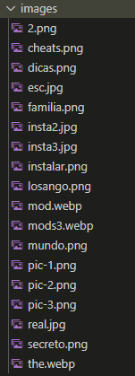 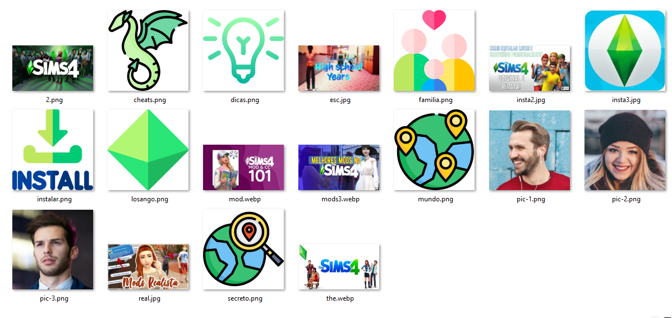

**Aceitação e implementação do projeto**

Apesar de ter sido bem recebido pela equipe de administradores eles preferem não dar segmento a implementação do site, visto que necessitaria de manutenções e atualizações que gerariam um custo do qual ainda não estão disposto a pagar, alem do valor da hospedagem do site em servidores que suportem o volume de dados que os projetos enviados necessitariam.

**Dados de um dos integrantes da equipe:**

Nome: Paula Chini Soler

CPF: 501.954.585-82

Telefone: 11 99404-1998

Assinatura:

